Приложение

Создание Центров образования цифрового и гуманитарного профиля

«Точка Роста» - 2020

Муниципальное бюджетное общеобразовательное учреждение
"Старо-Иштерякская основная общеобразовательная школа"
муниципального образования «Лениногорский муниципальный район»
Республики Татарстан

Региональный проект | Дорожные карты | С 25 по 30 августа 2020 года | №  п/п | Отчетные фотографии
Современная школа | Создание Центров образования цифрового и гуманитарного профиля «Точка Роста» | Входная группа в здание  Кабинет ОБЖ  Кабинет технологии для мальчиков(задняя стена и передний фон)  Кабинет технологии для девочек  Кабинет информатики  Помещение для проектной деятельности | 1. | 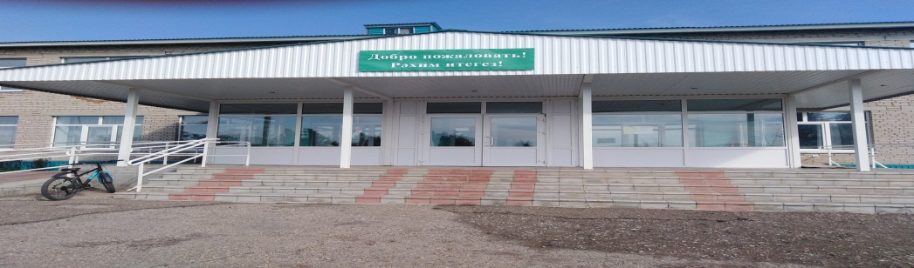
Современная школа |  |  | 2. | 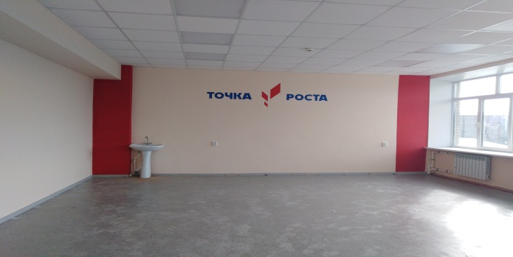  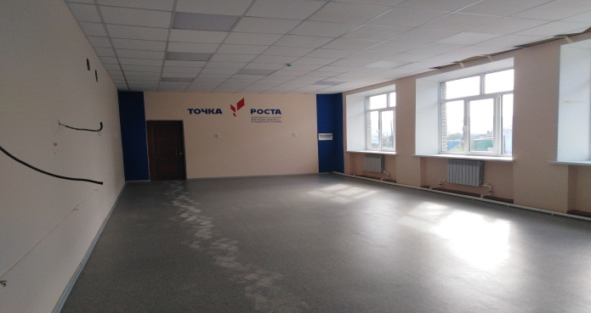  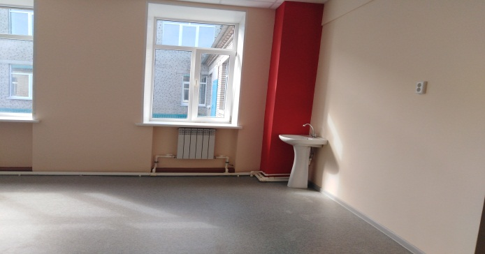  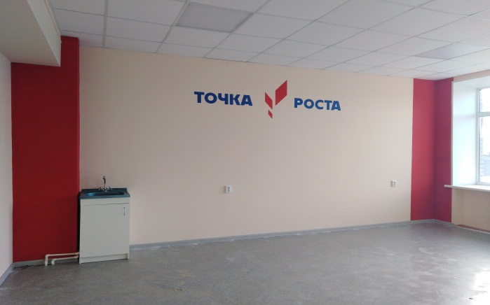  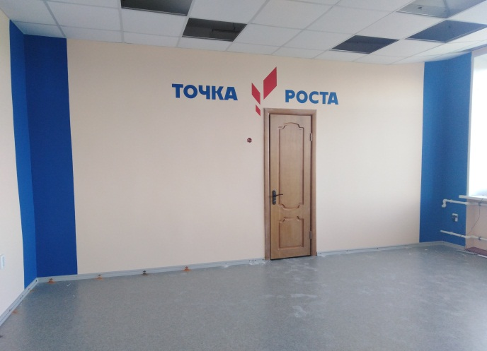
Современная школа |  |  | 3. | 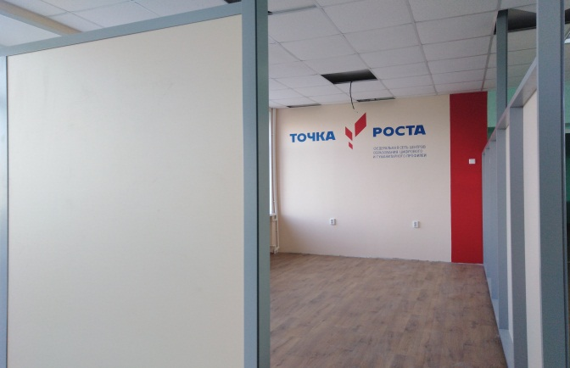
Современная школа |  |  | 4. | Фото внутренних вывесок и указателей

